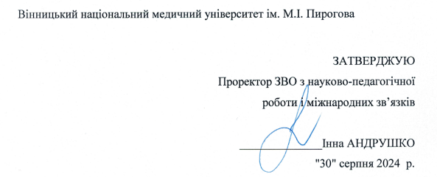

ТЕМАТИЧНИЙ ПЛАН практичних занять
підготовки доктора філософії
на третьому (освітньо-науковому) рівні вищої освіти
з дисципліни «Ревматологія»
спеціальності «МЕДИЦИНА»
на 2024 - 2025 навч. рік
№ з/п | Назва теми | Години
Змістовний модуль №1 “Суглобовий синдром”
1 | Методи діагностики суглобового синдрому | 2
2 | Лабораторні методи дослідження РА, ОА, подагри. Дослідження синовіальної рідини. | 2
3 | Клінічна фармакологія симптом-модифікуючих та хворобо-модифікуючих протиревматичних лікарських засобів для лікування хворих з РА | 2
4 | Ревматоїдний артрит. | 2
5 | Остеоартроз (остеоартрит) | 2
6 | Подагра | 2
7 | Хвороба відкладення кристалів пірофосфату кальцію дигідрату | 2
8 | Хвороба Лайма | 2
9 | Артрити, асоційовані з інфекцією | 2
10 | Остеопороз | 2
11 | Фіброміалгія | 2
Змістовний модуль №2 “ Системні захворювання сполучної тканини ”
12 | Лабораторні та серологічні методи діагностики СЗСТ. | 2
13 | Клінічна фармакологія основних лікарських засобів для лікування СЧВ, системної склеродермії, дерматоміозиту | 2
13 | Системний червоний вовчак | 2
15 | Антифосфоліпідний синдром | 2
16 | Системна склеродермія | 2
17 | Ідіопатичні запальні міопатії | 2
18 | Хвороба Шегрена | 2
19 | Ревматична поліміалгія | 2
20 | Саркоідоз | 2
21 | Хвороба Педжета | 2
22 | Змішане захворювання сполучної тканини | 2
Змістовний модуль №3 “Системні васкуліти”
23 | Системні васкуліти: епідеміологія, етіологія та основні ланки патогенезу. Класифікація системних васкулітів | 2
24 | Системні васкуліти. Діагностика системних васкулітів. | 2
25 | Системні васкуліти. Васкуліти з переважним ураженням крупних судин (гігантоклітинний артеріїт) | 2
26 | Системні васкуліти. Васкуліти з переважним ураженням крупних судин (неспецифічний аортоартеріїт) | 2
27 | Системні васкуліти. Васкуліти з переважним ураженням судин середнього калібру (вузликовий поліартеріїт) | 4
28 | Системні васкуліти. Васкуліти з переважним ураженням судин середнього калібру (хвороба Кавасакі) | 2
29 | Системні васкуліти. Васкуліти з переважним ураженням судин мілкого калібру (АНЦА-асоційовані васкуліти) | 2
30 | Системні васкуліти. Васкуліти з переважним ураженням судин мілкого калібру (імунокомплексні васкуліти) | 4
31 | Системні васкуліти. Васкуліти, асоційовані із системними захворюваннями (вовчаковий васкуліт, ревматоїдний васкуліт, васкуліт при саркоідозі). | 4
Змістовний модуль №4 “Серонегативні спонділоартрити”
32 | Серонегативні спондилоартрити: Європейські класифікаційні критерії спондилоартритів. Анкілозуючий спондилоартрит. | 2
33 | Анкілозуючий спондилоартрит: клінічна фармакологія лікарських засобів для лікування хворих з АС | 2
34 | Псоріатичний артрит: Європейські класифікаційні критерії, клінічна фармакологія лікарських засобів для лікування хворих із ПсА | 2
35 | Серонегативні спондилоартрити при хронічних запальних захворюваннях кишечника | 2
36 | Реактивні артрити | 2
37 | Синдром Рейтера | 2
Всього |  | 80
Зав. кафедри внутрішньої медицини №1 проф. ЗВО Микола СТАНІСЛАВЧУК

